Индивидуальный проект. Этап 1. Установка дистрибутива Kali Linux

Стариков Данила Андреевич

Содержание

# 1 Цель работы

Установить и настроить дистрибутив Kali Linux как виртуальный машину в VirtualBox.

# 2 Выполнение лабораторной работы

Перешли на официальный сайт и загрузили ISO-образ дистрибутива Kali Linux (https://www.kali.org/get-kali/), версия 2024.1. Затем открыли VirtualBox и начали процесс создания новой виртуальной машины (ВМ) (Рис. 1).

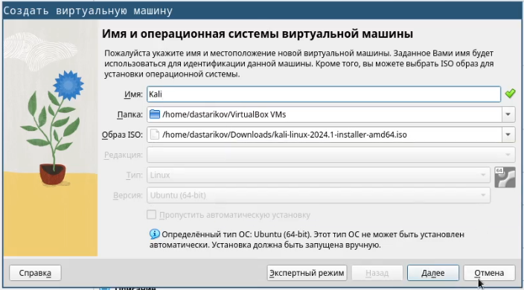

Рис. 1: Окно создания новой виртуальной машины.

Затем выделили для работы ВМ 4 Гб оперативной памяти и 2 ядра центрального процессора (Рис. 2), создан виртуальный жесткий диск на 25 Гб. Итоговые параметры ВМ показаны на Рисунке 3.

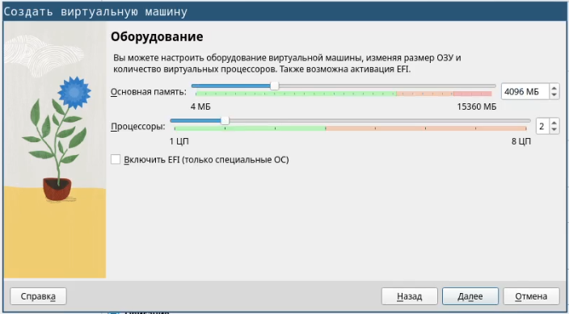

Рис. 2: Выделение ресурсов ПК.

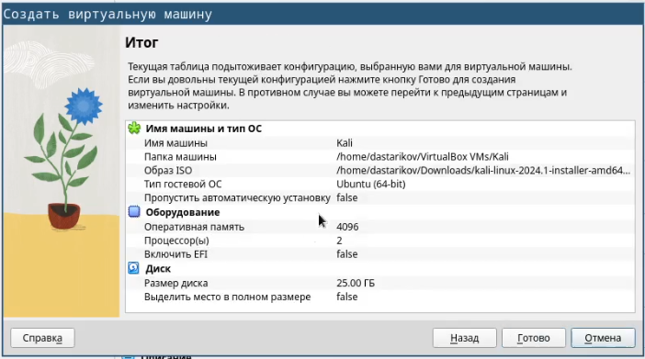

Рис. 3: Параметры виртуальной машины.

Запустили ВМ и увидели окно установщика операционной системы (Рис. 4), выбрали графический интерфейс установки (Graphical Install).

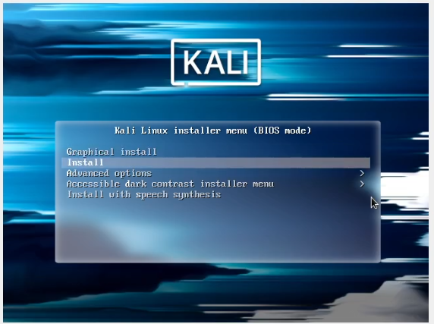

Рис. 4: Окно установщика.

Выбрали русский язык системы, настроили комбинацию Alt+Shift как переключение между раскалдками (Рис. 5).

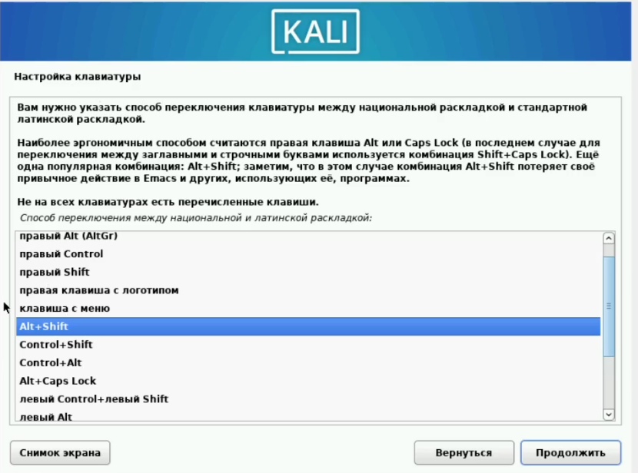

Рис. 5: Настройка клавиатуры.

Установили имя сети в соответствии с соглашение об именовании (Рис. 6).

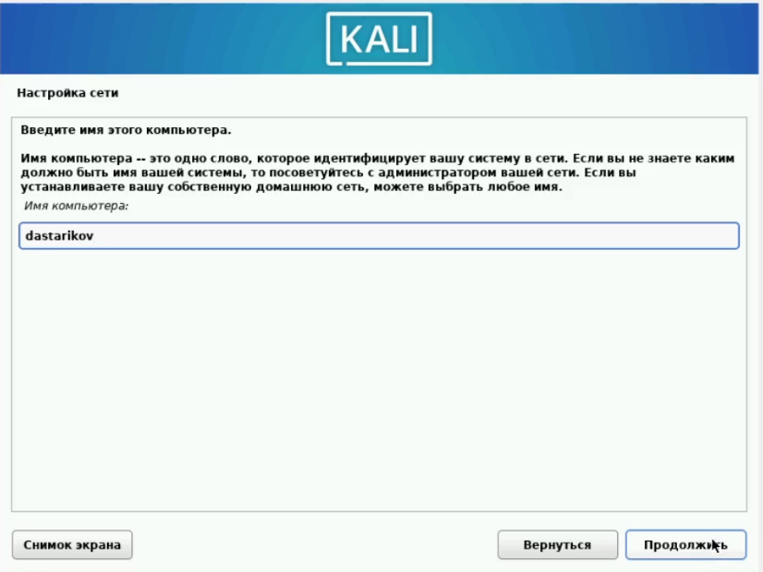

Рис. 6: Настройка имени сети.

Настроили учетную запись администратора и указали пароль (Рис. 7 и 8)

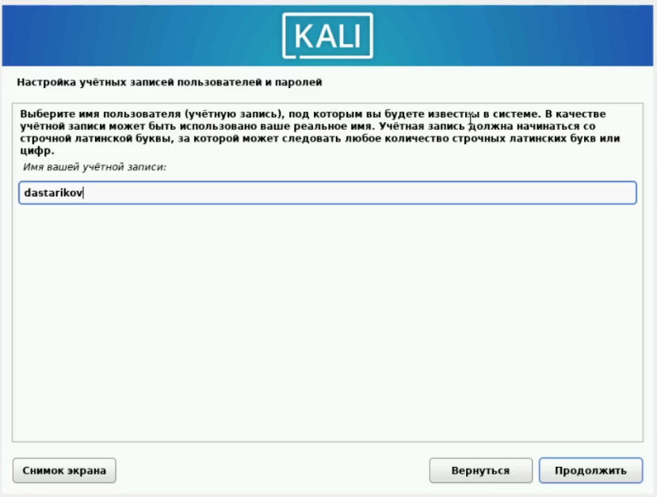

Рис. 7: Настройка учетной записи администратора.

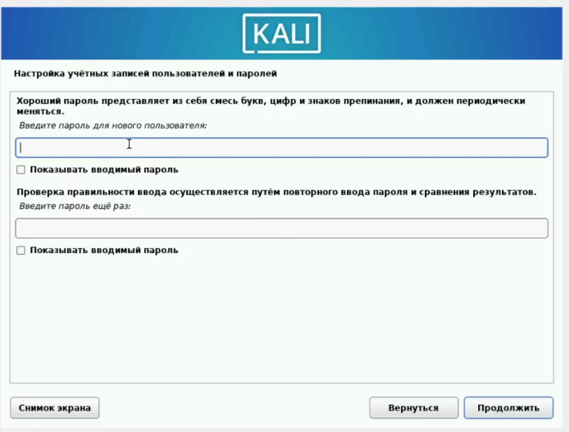

Рис. 8: Настройка пароля.

Дали прошли настройку разметки дисков (Рис. 9 и 10)

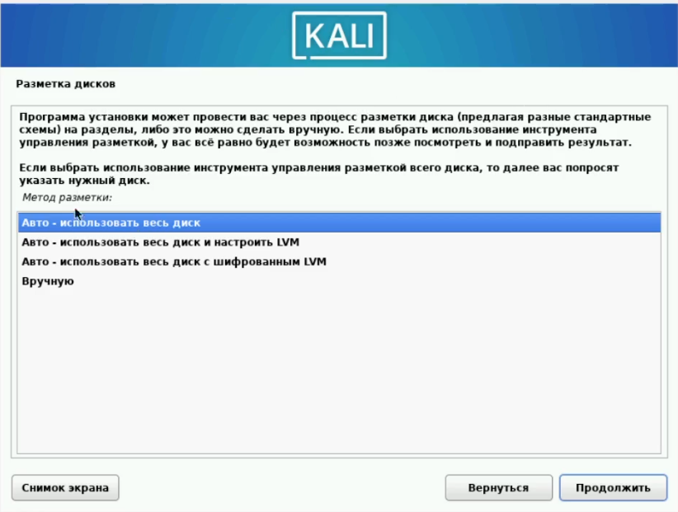

Рис. 9: Вариант настройки разметки дисков.

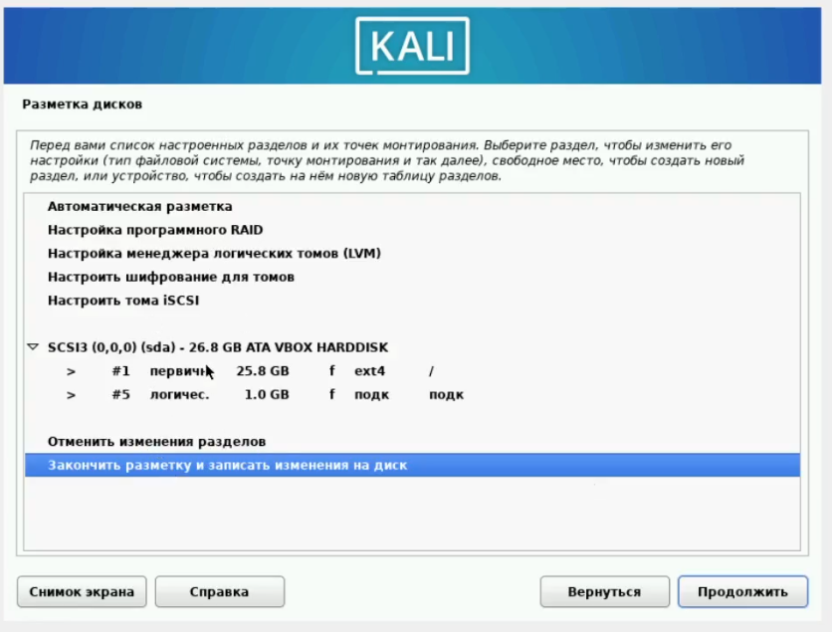

Рис. 10: Подтверждение выбранных настроек.

Затем установили предложенные пакеты утилит (Рис. 11)

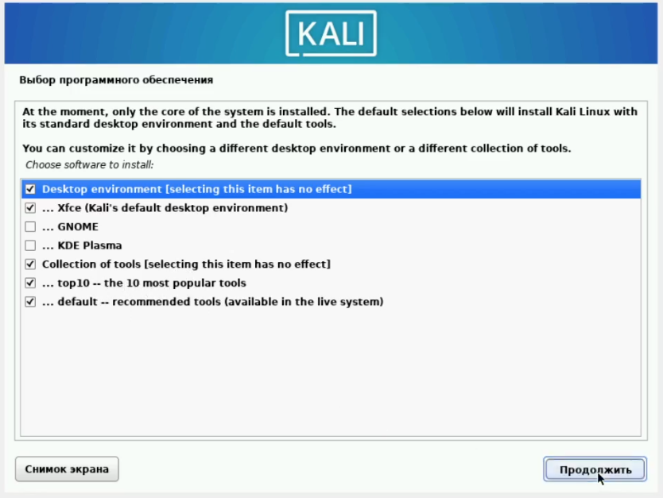

Рис. 11: Выбор Программного обеспечения.

После завершения установки ВМ самостояльтельно перезагрузилась, и мы вошли в систему (Рис. 12).

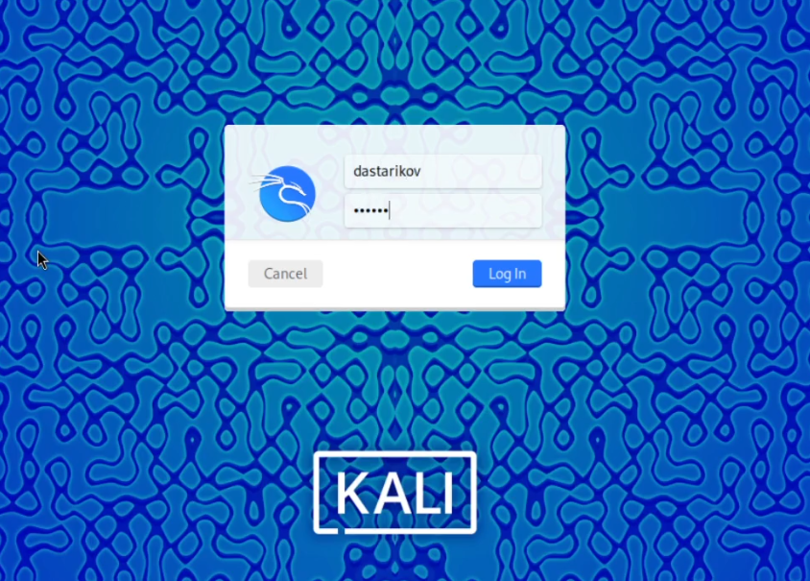

Рис. 12: Меню входа в ОС Kali Linux.

Убедились, что система успешно установилась, еще раз перезагрузили систему и зашли в консоль (Рис. 13).

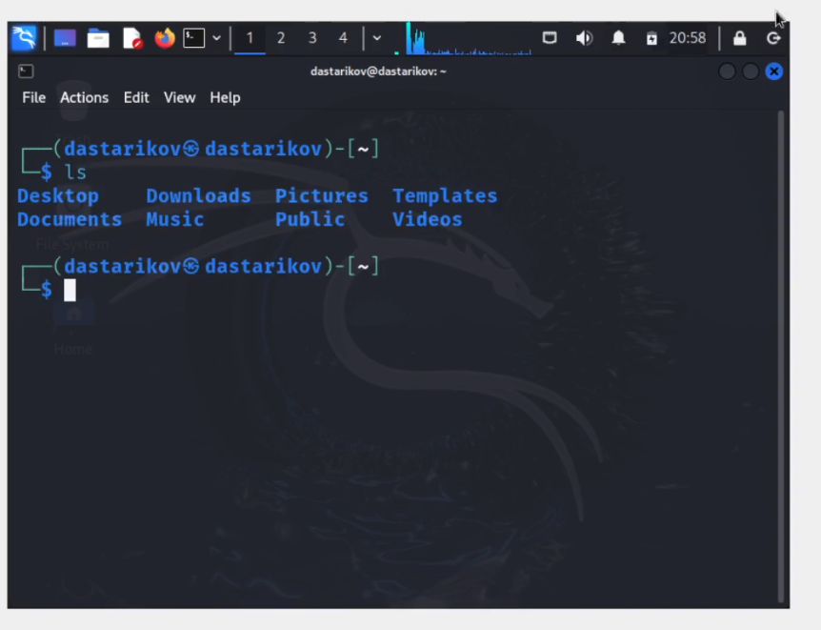

Рис. 13: Рабочая консоль.

# 3 Выводы

В рамках Этапа №1 индивидуального проекта установили и настроили дистрибутив Kali Linux в VirtualBox.